
РОССИЙСКАЯ ФЕДЕРАЦИЯ
РОСТОВСКАЯ ОБЛАСТЬ
БЕЛОКАЛИТВИНСКЙ РАЙОН
МУНИЦИПАЛЬНОЕ ОБРАЗОВАНИЕ
«ЛИТВИНОВСКОЕ СЕЛЬСКОЕ ПОСЕЛЕНИЕ»

СОБРАНИЕ ДЕПУТАТОВ ЛИТВИНОВСКОГО СЕЛЬСКОГО ПОСЕЛЕНИЯ
РЕШЕНИЕ
15 февраля 2021 года № 120 с. Литвиновка

Об определении мест для выгула домашних животных в Литвиновском сельском поселении

В целях регулирования вопросов в сфере благоустройства территории Литвиновского сельского поселения муниципального района Ростовской области в части выгула домашних животных, а также повышения комфортности и безопасности условий проживания граждан, в соответствии со статьей 8, пункта 3 части 5 статьи 13 Федерального закона от 27.12.2018 № 498-ФЗ «Об ответственном обращении с животными и о внесении изменений в отдельные законодательные акты Российской Федерации», статьей 14 Федерального закона от 06.10.2003 № 131-ФЗ «Об общих принципах организации местного самоуправления в Российской Федерации», Собрание депутатов Литвиновского сельского поселения

РЕШИЛО:
1. Определить места для выгула домашних животных на территории Литвиновского сельского поселении согласно Приложению № 1 к настоящему решению.
2.Утвердить требования к виду и размещению указателей «выгул домашних животных» согласно Приложению № 2 к настоящему решению.
3. Настоящее решение подлежит опубликованию в информационном Бюллетени Литвиновского сельского поселения, обнародованию и размещению на официальном сайте, в информационно-телекоммуникационной сети «Интернет».
Настоящее решение вступает в силу по истечению 10 дней после его официального опубликования в информационной Бюллетени Литвиновского сельского поселения.

Председатель Собрания депутатов –

глава Литвиновскогосельского поселения П.И. Пузанов

Приложение № 1
к решению Собрания депутатов
Литвиновского сельского поселения
от 15.02.2021года № 120

Перечень мест
для выгула домашних животных на территории
Литвиновского сельского поселения

Юго-западнее окраины с. Литвиновки, 50 м. от ул. Шолохова, 56.
Общая площадь территории земельного участка МВДЖ составляет 250 квадратных метров.

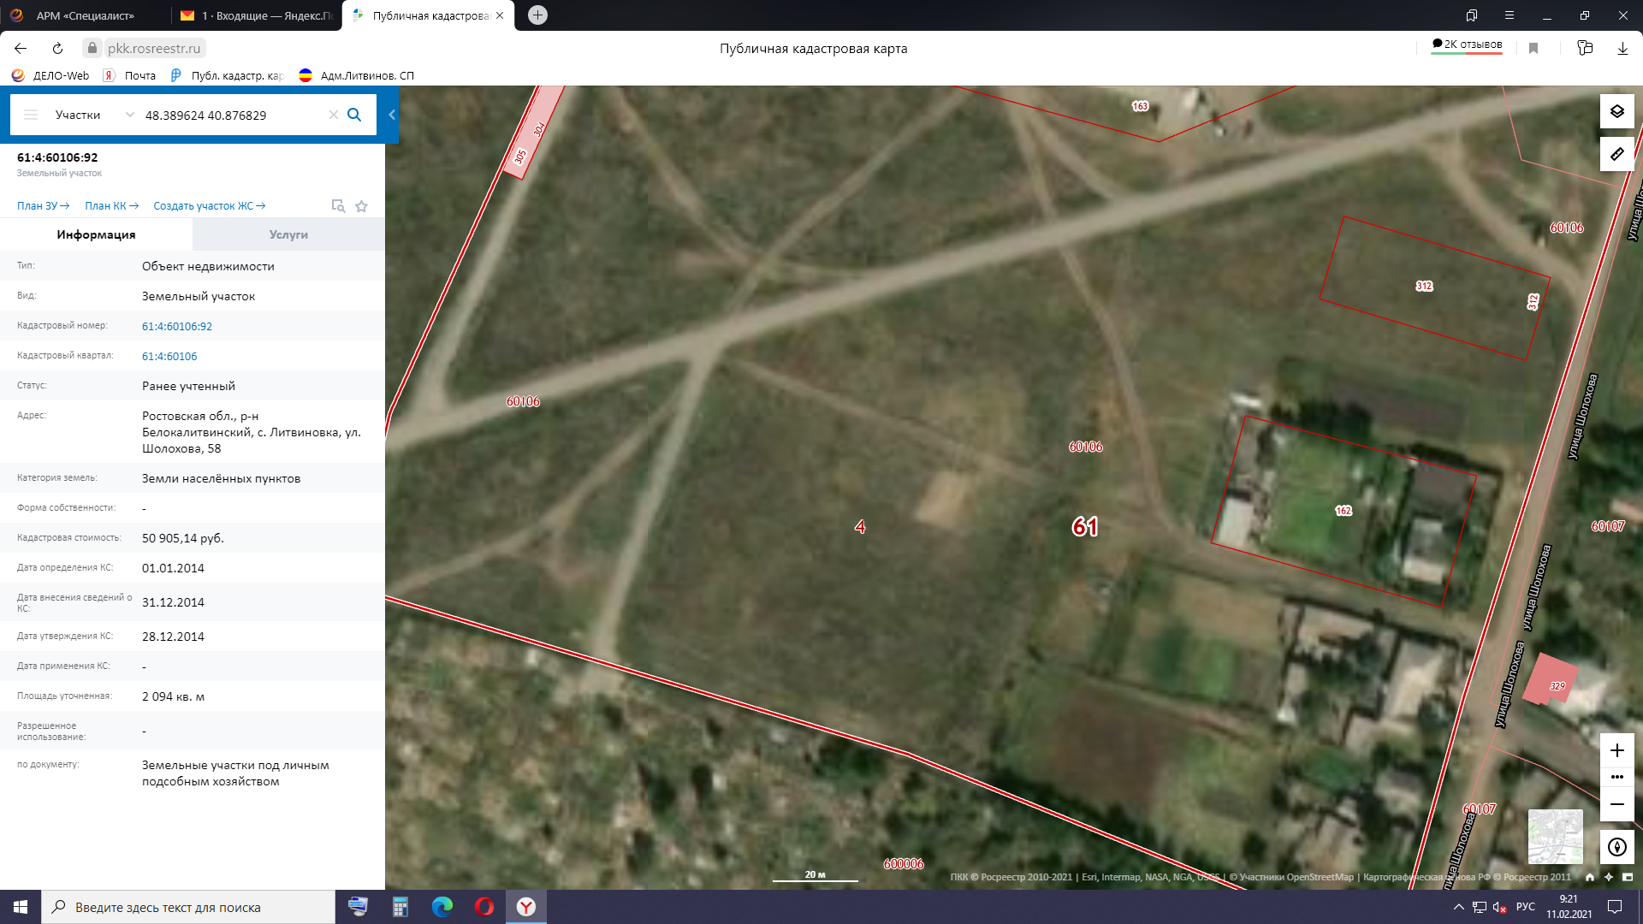

Приложение № 2
к решению Собрания депутатов
Литвиновского сельского поселения

от 15.02.2021года № 120

Требования к виду и размещению указателей

«выгул домашних животных»

1. Границы территории места для выгула домашних животных обозначаются администрацией Литвиновского сельского поселения указателями «выгул домашних животных», размещаемые по примеру границ данной территории на высоте не ниже 1,5 метров от уровня земли, на расстоянии, обеспечивающем видимость от одного указателя до следующего ближайшего.

2. Указатели «выгул домашних животных» изготавливаются из деревянных или металлических материалов, размерами: ширина не менее 30 см., высота не менее 20 см, окрашиваются красителем красного цвета с наружной стороны периметра территории и желтого цвета с внутренней стороны периметра территории, а также снабжаются текстом красителя черного цвета «выгул домашних животных»:

2.1. Вид указателя «выгул домашних животных» с наружной стороны периметра территории.

МЕСТО

ВЫГУЛА

ДОМАШНИХ

ЖИВОТНЫХ

2.2. Вид указателя «выгул домашних животных» с внутренней стороны периметра территории.

МЕСТО

ВЫГУЛА

ДОМАШНИХ

ЖИВОТНЫХ

